化学与化工学院
2024年拟录取统考硕士生师生双向选择意向表

考生编号 |  |  | 手机
考生姓名 |  |  | 总成绩
考生姓名 |  |  | 专业排名
拟录取专业名称  （同报考专业） | £070300化学  £081700化学工程与技术  £085600材料与化工（专硕）
拟报考导师姓名
专项指标类型（指广东石油化工学院联培、基地计划、五院一园计划，不属于以上三类则为普通计划） | £广东石油化工学院联合培养（专硕）  £基地计划（专硕）  £五院一园计划（专硕）  £退役大学生士兵计划  £普通计划
拟录取考生签名：  日期：2024年 月 日 |  | 拟录取导师签名：  日期：2024年 月 日

备注：
1.请拟录取考生在3月31日15点后尽快完成双选，师生双方签字确认后，请立即交到逸夫工程馆105室，请于4月1日前完成双选。
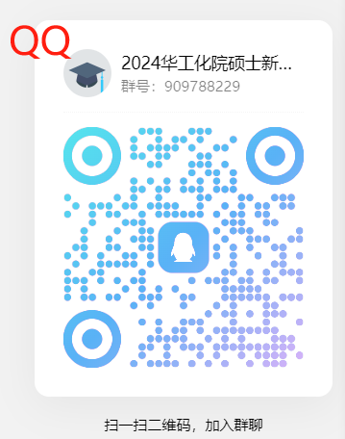
2.完成双选的拟录取考生请用QQ扫码加入2024华工化院硕士新生群909788229。

